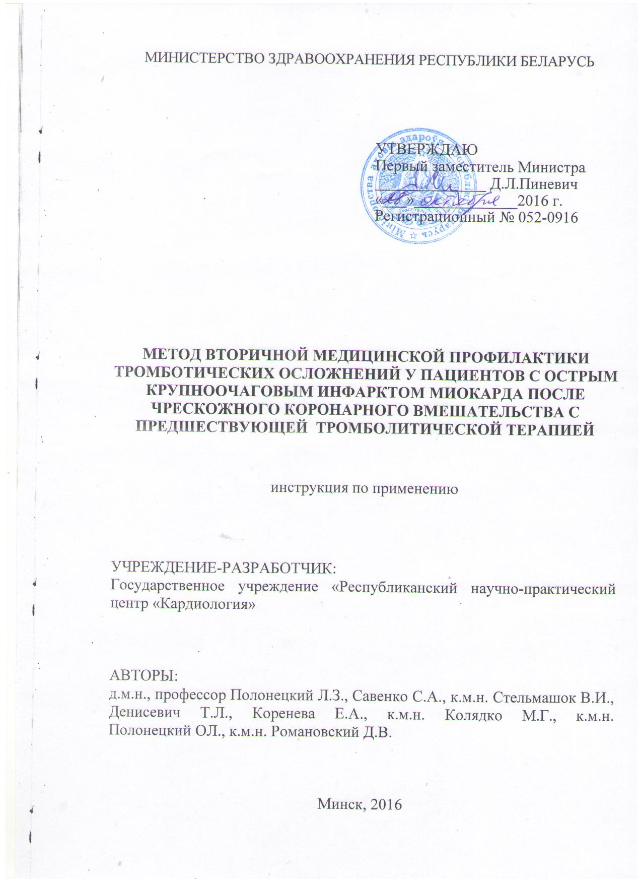
ОБОЗНАЧЕНИЯ И СОКРАЩЕНИЯ

ОИМ | - острый инфаркт миокарда
ТЛТ | - тромболитическая терапия
ЧКВ | - чрескожное коронарное вмешательство
Aspi-test | - параметры агрегационной активности тромбоцитов, индуцированной арахидоновой кислотой
AUC | - площадь под кривой агрегации тромбоцитов
СтАТ | -степень агрегации тромбоцитов

В настоящей инструкции по применению(далее - инструкция) изложен метод вторичной профилактики тромботических осложнений у пациентов с острым крупноочаговым инфарктом миокарда (ОИМ) после чреcкожного коронарного вмешательства (ЧКВ) с предшествующей тромболитической терапией (ТЛТ) с учетом функциональной активности тромбоцитов, который может быть использован в комплексе медицинских услуг для пациентов с ОИМ. Инструкция предназначена для врачей-кардиологов, врачей-терапевтов, врачей-реаниматологов, иных врачей-специалистов организаций здравоохранения, оказывающих помощь пациентам с ОИМ, соответствующих требованиям, предъявляемым к организациям здравоохранения, осуществляющим ЧКВ.

1. ПОКАЗАНИЯ К ПРИМЕНЕНИЮ
Острый инфаркт миокарда.

2. ПРОТИВОПОКАЗАНИЯ
Нет.

3. ПЕРЕЧЕНЬ НЕОБХОДИМЫХ МЕДИЦИНСКИХ ИЗДЕЛИЙ, МАТЕРИАЛОВ И Т.Д.
-электрокардиограф;
-лабораторный комплекс для определения агрегационной активности тромбоцитов (импедансныйагрегометр с программным обеспечением).

4.ТЕХНОЛОГИЯ ИСПОЛЬЗОВАНИЯ МЕТОДА
Настоящий метод основан на определении сроков выполнения ЧКВ у пациентов с ОИМ после ТЛТ, проведенной согласно клиническому протоколу лечения № 117 (приложение 4 к постановлению Министерства здравоохранения Республики Беларусь от 30.12.2014) и состоит из следующих этапов:

1 Этап –оценка параметров агрегационной активности тромбоцитов, индуцированной арахидоновой кислотой(Aspi-test):
- степень агрегации тромбоцитов (СтАТ);
- площадь под кривой агрегации тромбоцитов (AUC).
Значения Aspi-test выше пороговых свидетельствуют о высоком риске тромботических осложнений:
- СтАТ>64,5 AU;
- AUC > 49,0 U.

2 Этап –определение сроков проведения ЧКВ после успешной ТЛТ:
- при значении тестов СтАТ ≤ 64,5 AU и AUC ≤ 49,0 Uпроводить ЧКВ не ранее, чем через 3 часа после окончания ТЛТ;
- при СтАТ> 64,5 AU и/или AUC> 49,0 U отсрочить ЧКВ до достижения пороговых значений показателями Aspi-test.

5.Возможные осложнения
Нет.

